ELS NOMBRES

Els nombres naturals han estat utilitzats per totes les civilitzacions des de la més remota antiguitat.

El paper dels negatius i, sobretot, del zero, va resultar més difícil de concebre. Per això, els nombres enters no van acabar de prendre forma fins a finals del segle VII, a l'índia. És d'on ens van arribar per mitja dels àrabs en el segle IX, juntament amb el nostre sistema de numeració posicional.

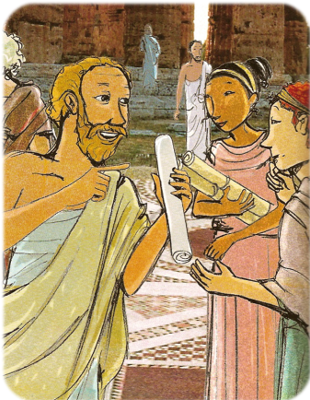
Les FRACCIONS es van començar a utilitzar des de molt antic, però el seu ús es va acabar de consolidar cap al segle XIV.

Els IRRACIONALS, més que com a nombres van ser considerats com a magnituds geomètriques, i així es van entendre al llarg de quasi 2000 anys.

